**Сборник**

**дидактического материала по биологии.**

**(естественно – научная грамотность).**

**5класс.**

**Тема «Среда обитания организмов»**

**Задание 1.**

Рассмотрите фотографии с изображением представителей различных объектов природы.

Подпишите их названия, используя слова из предложенного списка: ***бактерии, грибы, животные, растения.*** Укажите среду обитания и одно приспособление организма к данной среде обитания.

|  |  |
| --- | --- |
| get_file?id=51018А | get_file?id=51017Б |
| https://avatars.mds.yandex.net/get-mpic/4397559/img_id5702501477419737769.jpeg/origВ | Picture background Г |

|  |  |  |  |  |
| --- | --- | --- | --- | --- |
|  | А | Б | В | Г |
| Название |  |  |  |  |
| Среда обитания |  |  |  |  |
| Приспособление к среде обитания |  |  |  |  |

**Задание 2.**

Установите соответствие между средой обитания и организмом, для которого она свойственна. Для этого к каждому элементу первого столбца подберите позицию из второго столбца. Впишите в таблицу номера выбранных ответов.

|  |  |  |  |  |  |  |  |
| --- | --- | --- | --- | --- | --- | --- | --- |
| Среда обитания | Picture background А | | | Picture background Б | | Picture background В | |
| Организм | | Picture background | Picture background | | Picture background | | Picture background |
|  | | 1 | 2 | | 3 | | 4 |

Запишите в ответ цифры, расположив их в порядке, соответствующем буквам:

|  |  |  |
| --- | --- | --- |
| А | Б | В |
|  |  |  |

**Задание 3.**

Установите соответствие между характеристикой среды обитания и организмом, для которого она свойственна. Для этого к каждому элементу первого столбца подберите позицию из второго столбца. Впишите в таблицу номера выбранных ответов

|  |  |  |  |
| --- | --- | --- | --- |
|  | Характеристика среды |  | Организм |
| А | Обилие воздуха, много света | 1. | Аскарида человеческая |
| Б | Мало воздуха, нет света. | 2. | Осьминог |
| В | Мало света, нет резких перепадов температур | 3. | Крот обыкновенный |
| Г | Постоянство условий, отсутствие внешних раздражителей (звук, свет…) | 4. | Одуванчик лекарственный |

|  |  |  |  |
| --- | --- | --- | --- |
| А | Б | В | Г |
|  |  |  |  |

Приведите три примера организмов, обитающих в той же среде, что осьминог

**Задание 4.**

Установите соответствие между характеристикой среды обитания и средой обитания, для которой она свойственна. Для этого к каждому элементу первого столбца подберите позицию из второго столбца. Впишите в таблицу номера выбранных ответов

|  |  |  |  |
| --- | --- | --- | --- |
|  | Среда обитания |  | Характеристика среды обитания |
| А | Picture background | **1** | * Отсутствие света. * Нестабильность температуры. * Недостаток кислорода. * Непостоянный уровень влажности. Влажность зависит от количества осадков, залегания грунтовых вод, близости к водоёмам. |
| Б | Picture background | **2** | Мало кислорода, мало света, нет резких перепадов температур. Наличие минеральных солей. |
| В | Picture background | **3** | Среда отличается большим разнообразием экологических условий. Для этой среды характерно обилие света, но почти повсеместно наблюдается недостаток влаги. Большие колебания температуры, большая роль ветра. |
| Г | Picture background | **4** | Постоянство условий, отсутствие внешних раздражителей (звук, свет, запахи, хищники, от которых нужно прятаться) |

Укажите не менее трех приспособлений организмов к среде обитания, обозначенной буквой **А.** **Задание 5.** Изучите таблицу, в которой приведены две группы организмов.

|  |  |
| --- | --- |
| **Группа 1** | **Группа 2** |
| Осьминог, дельфин, камбола | Крот, медведка, дождевой червь |

1. Что из перечисленного было положено в основу классификации (разделения) этих организмов на группы?

1)   клеточное строение 2)   среда обитания

3)  способ размножения 4)  тип развития

2. Укажите черты приспособленности к среде обитания крота.

**Задание 6.**

Петя Знайкин так распределил живые организмы по средам обитания. Согласны ли вы с Петей? Ответ аргументировать.

|  |  |  |  |
| --- | --- | --- | --- |
| Picture background  Picture background | Picture backgroundPicture background | Picture backgroundPicture background | Picture backgroundhttps://avatars.mds.yandex.net/get-entity_search/2273637/856596646/orig |

**Задание 7.**

Групповая работа с учебником. Класс делится на группы. Группа получает задание прочитать текст параграфа 16 «Водная среда обитания» ответить на вопросы. Ответы обсуждаются.

|  |  |
| --- | --- |
| 1.**Вода в природе.**  1.Каковы общие запасы воды в природе?  2. В каком агрегатном состоянии встречается вода в природе?  3. Как классифицируют природные водоемы? Примеры.  4. Какими свойствами обладает водная среда обитания? | 3. **Подвижность воды.**  1.Докажите на конкретных примерах, что вода в водоемах подвижна.  2. Какое значение имеет движение воды в водоеме?  3.Каковы причины движения воды в водоеме? |
| **2. Плотность воды.**  1.Сравните плотность воды и плотность воздуха.  2. Почему водные животные могут вести постоянную жизнь в толще воды?  3. Как изменяется давление воды с глубиной?  4. Как приспособились быстро плавающие животные к жизни в воде? | **4.Темпенатура воды.**  1. Одинаковая ли температура воды в водоеме на разной глубине и в разное время года?  2. Как изменяется температура верхних слоев воды в течение суток?  3. Почему лягушки зимуют на дне водоема?  4. Почему в водной среде не бывает резких колебаний температуры? |
| **5.Содержание кислорода в воде.**  1. Отчего зависит содержание кислорода в воде:  2. Что такое заморы?  3. Каковы причины заморов? 4. Можно ли предотвратить заморы? | **6. Соленость воды.**  1.Какую воду называют пресной, а какую соленой?  2.В каких водоемах встречается пресная вода, а в каких соленая?  3. Чем отличается соленая вода от пресной по физическим свойствам?  4.Почему в морях и океанах практически не обитают насекомые, а пресноводные водоемы обильно ими заселены? |

**Неприспособленность к осморегуляции**. Насекомые не имеют развитых механизмов для активного удаления солей из тела,

* **Отсутствие твёрдой опоры**. Даже у видов с водной личинкой взрослая особь часто не приспособлена к воде, и ей необходима твёрдая поверхность для отдыха и питания. В открытом океане таких мест мало, поэтому морские насекомые обычно не уходят далеко от береговой линии.
* **Конкуренция с ракообразными**. Основные экологические ниши в море уже заняты ракообразными, и для насекомых места не осталось.

**Мушки-береговушки**. Некоторые виды выживают в солёных озёрах благодаря уникальному приспособлению — пузырькам воздуха, которые удерживаются щетинками на теле

**Задание 8.**

Рассмотрите фотографии с изображением медведки и крота

|  |  |
| --- | --- |
| **Picture background** | **https://stroy-podskazka.ru/images/article/orig/2020/07/pochvennaya-sreda-obitaniya-1.jpg** |
| рис 1. Насекомое | рис.2 Млекопитающее |

У них очень похожи передние конечности. Почему?

**Задание 9.** Установите соответствие

|  |  |
| --- | --- |
| Признаки | Среда обитания |
| А) плоские конечности с мощными когтями у животных. | 1. Почвенная |
| Б) отсутствие воздуха | 1. Организменная |
| В) постоянная температура тела |  |
| Г) покровы выделяют слизь |  |
| Д) крючки и присоски у животных |  |
| Е) незначительные колебания температуры |  |

|  |  |  |  |  |  |
| --- | --- | --- | --- | --- | --- |
| А | Б | В | Г | Д | Е |
|  |  |  |  |  |  |

|  |  |  |  |  |  |
| --- | --- | --- | --- | --- | --- |
| А | Б | В | Г | Д | Е |
| 1 | 2 | 2 | 1 | 2 | 1 |

**Задание 10.** Какую среду обитания освоили цокор и слепыш? Ответ обосновать.

**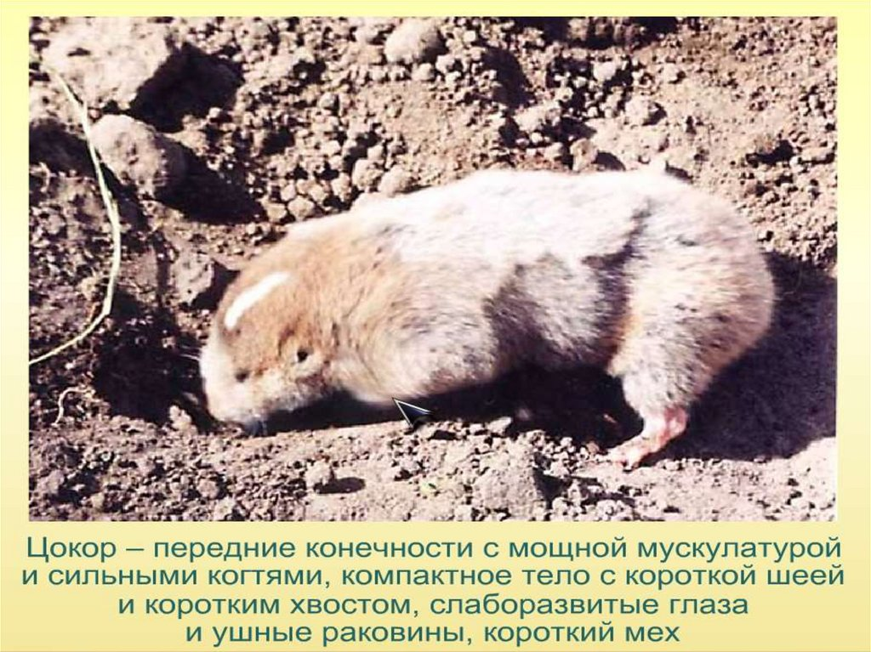**

**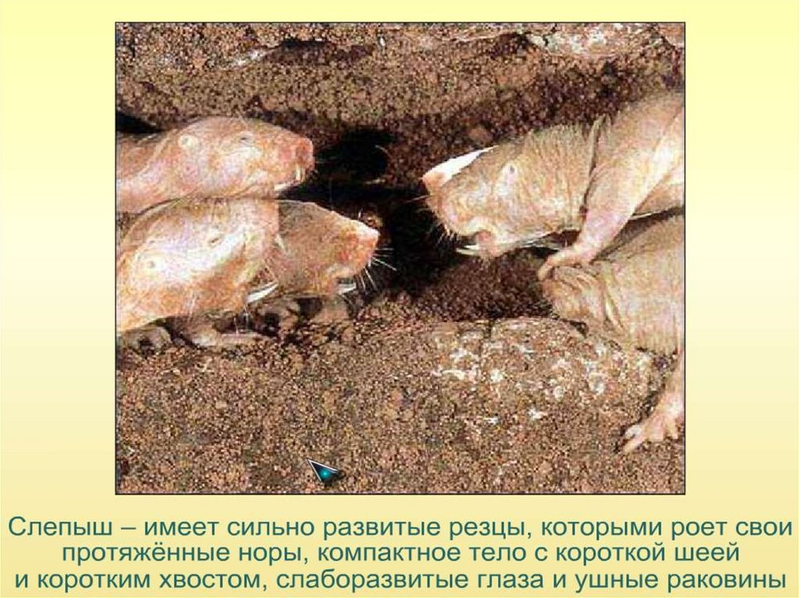**

Укажите черты приспособленности этих организмов к жизни в данной среде обитания.

Приведите примеры двух организмов, обитающих в той же среде, что и слепыш.

**Задание 11. «**Шифровальщики»

Прочитать зашифрованный текст. Придумать заголовок к тексту.

|  |
| --- |
|  |
| Вариант1  Вариант 2   |  |  |  |  |  |  |  |  |  |  |  |  |  |  |  |  |  |  |  |  | | --- | --- | --- | --- | --- | --- | --- | --- | --- | --- | --- | --- | --- | --- | --- | --- | --- | --- | --- | --- | | 14 | 10 | 13 | 17 | 12 | 13 | 16 | 17 | 24 |  | 3 | 13 | 7 | 5 | 18 | 20 | 1 |  | 12 | 8 | |  |  |  |  |  |  |  |  |  |  |  |  |  |  |  |  |  |  |  |  | | 7 | 9 | 1 | 27, |  | 14 | 13 | 25 | 17 | 13 | 11 | 18 |  | 12 | 6 | 13 | 2 | 20 | 13 | 5 | |  |  |  |  |  |  |  |  |  |  |  |  |  |  |  |  |  |  |  |  | | 8 | 11 | 13 |  | 14 | 13 | 5 | 5 | 6 | 15 | 28 | 8 | 3 | 1 | 17 | 24 |  | 17 | 6 | 10 | |  |  |  |  |  |  |  |  |  |  |  |  |  |  |  |  |  |  |  |  | | 13 |  | 3 |  | 14 | 15 | 13 | 16 | 17 | 15 | 1 | 12 | 16 | 17 | 3 | 6. |  | 18 |  |  | |  |  |  |  |  |  |  |  |  |  |  |  |  |  |  |  |  |  |  |  | | 28 | 8 | 17 | 6 | 10 | 6 | 31 |  | 25 | 17 | 13 | 31 |  | 16 | 15 | 6 | 5 | 30 |  | 14 | |  |  |  |  |  |  |  |  |  |  |  |  |  |  |  |  |  |  |  |  | | 13 | 27 | 3 | 8 | 10 | 16 | 17 |  | 16 | 9 | 6 | 10 | 6 | 17. |  |  |  |  |  |  | |  |  |  |  |  |  |  |  |  |  |  |  |  |  |  |  |  |  |  |  | |

Вариант 3

|  |  |  |  |  |  |  |  |  |  |  |  |  |  |  |  |  |  |  |  |  |  |  |  |  |  |  |  |  |  |  |  |  |  |  |  |  |  |  |  |  |  |  |  |  |  |  |  |  |  |  |  |  |  |  |  |  |  |  |  |  |  |  |  |  |  |  |  |  |  |  |  |  |  |  |  |  |  |  |  |  |  |  |  |  |  |  |  |  |  |  |  |  |  |  |  |  |  |  |  |  |  |  |  |  |  |  |  |  |  |  |  |  |  |  |  |  |  |  |  |  |  |  |  |  |  |  |  |  |  |  |  |  |  |  |  |  |  |  |  |  |  |  |  |  |  |  |  |  |  |  |  |  |  |  |  |  |  |  |  |  |  |  |  |  |  |  |  |  |  |  |  |  |  |  |  |  |  |  |  |  |  |  |  |  |  |  |  |  |  |  |  |  |  |  |  |  |  |  |  |  |
| --- | --- | --- | --- | --- | --- | --- | --- | --- | --- | --- | --- | --- | --- | --- | --- | --- | --- | --- | --- | --- | --- | --- | --- | --- | --- | --- | --- | --- | --- | --- | --- | --- | --- | --- | --- | --- | --- | --- | --- | --- | --- | --- | --- | --- | --- | --- | --- | --- | --- | --- | --- | --- | --- | --- | --- | --- | --- | --- | --- | --- | --- | --- | --- | --- | --- | --- | --- | --- | --- | --- | --- | --- | --- | --- | --- | --- | --- | --- | --- | --- | --- | --- | --- | --- | --- | --- | --- | --- | --- | --- | --- | --- | --- | --- | --- | --- | --- | --- | --- | --- | --- | --- | --- | --- | --- | --- | --- | --- | --- | --- | --- | --- | --- | --- | --- | --- | --- | --- | --- | --- | --- | --- | --- | --- | --- | --- | --- | --- | --- | --- | --- | --- | --- | --- | --- | --- | --- | --- | --- | --- | --- | --- | --- | --- | --- | --- | --- | --- | --- | --- | --- | --- | --- | --- | --- | --- | --- | --- | --- | --- | --- | --- | --- | --- | --- | --- | --- | --- | --- | --- | --- | --- | --- | --- | --- | --- | --- | --- | --- | --- | --- | --- | --- | --- | --- | --- | --- | --- | --- | --- | --- | --- | --- | --- | --- | --- | --- | --- | --- | --- |
| |  |  |  |  |  |  |  |  |  |  |  |  |  |  |  |  |  |  |  |  | | --- | --- | --- | --- | --- | --- | --- | --- | --- | --- | --- | --- | --- | --- | --- | --- | --- | --- | --- | --- | | 11 | 13 | 27 | 3 | 10 | 6 | 12 | 8 | 6 |  | 17 | 9 | 1 | 12 | 6 | 31 |  | 8 |  | 13 | |  |  |  |  |  |  |  |  |  |  |  |  |  |  |  |  |  |  |  |  | | 15 | 4 | 1 | 12 | 13 | 3 |  | 18 |  | 15 | 1 | 16 | 17 | 6 | 12 | 8 | 31 | - |  |  | |  |  |  |  |  |  |  |  |  |  |  |  |  |  |  |  |  |  |  |  | | 14 | 15 | 8 | 16 | 14 | 13 | 16 | 3 | 2 | 10 | 6 | 12 | 8 | 6 |  | 9 |  | 12 | 1 | 7 | |  |  |  |  |  |  |  |  |  |  |  |  |  |  |  |  |  |  |  |  | | 6 | 11 | 12 | 13 |  | 3 | 13 | 7 | 5 | 18 | 23 | 12 | 13 | 31 |  | 16 | 15 | 6 | 5 | 6 | |  |  |  |  |  |  |  |  |  |  |  |  |  |  |  |  |  |  |  |  | | 13 | 2 | 8 | 17 | 1 | 12 | 8 | 27. |  |  |  |  |  |  |  |  |  |  |  |  | |  |  |  |  |  |  |  |  |  |  |  |  |  |  |  |  |  |  |  |  | |
| Вариант 4   |  |  |  |  |  |  |  |  |  |  |  |  |  |  |  |  |  |  |  |  | | --- | --- | --- | --- | --- | --- | --- | --- | --- | --- | --- | --- | --- | --- | --- | --- | --- | --- | --- | --- | | 16 | 15 | 6 | 5 | 1 |  | 20 | 13 | 15 | 13 | 23 | 13 |  | 14 | 15 | 13 | 3 | 13 | 5 | 8 | |  |  |  |  |  |  |  |  |  |  |  |  |  |  |  |  |  |  |  |  | | 17 |  | 7 | 3 | 18 | 9 |  | 8 |  | 16 | 3 | 6 | 17 |  | 14 | 13 | 27 | 3 | 8 | 10 | |  |  |  |  |  |  |  |  |  |  |  |  |  |  |  |  |  |  |  |  | | 1 | 16 | 24 |  | 12 | 6 | 13 | 2 | 20 | 13 | 5 | 8 | 11 | 13 | 16 | 17 | 24 |  | 13 | 16 | |  |  |  |  |  |  |  |  |  |  |  |  |  |  |  |  |  |  |  |  | | 8 | 6 | 12 | 17 | 1 | 21 | 8 | 8 | - | 4 | 10 | 1 | 7 | 1, |  | 18 | 23 | 8, |  |  | |  |  |  |  |  |  |  |  |  |  |  |  |  |  |  |  |  |  |  |  | | 13 | 16 | 4 | 1 | 12 | 30 |  | 22 | 18 | 3 | 16 | 17 | 3, |  | 18 | 11 | 6 | 12 | 8 | 6 | |  |  |  |  |  |  |  |  |  |  |  |  |  |  |  |  |  |  |  |  | | 8 | 7 | 5 | 1 | 3 | 1 | 17 | 24 |  | 7 | 3 | 18 | 9 | 8. |  |  |  |  |  |  | |  |  |  |  |  |  |  |  |  |  |  |  |  |  |  |  |  |  |  |  | |

Ключ для шифрования

|  |  |  |  |  |  |  |  |  |  |  |  |  |  |  |  |  |  |  |  |  |  |  |  |  |  |  |  |  |
| --- | --- | --- | --- | --- | --- | --- | --- | --- | --- | --- | --- | --- | --- | --- | --- | --- | --- | --- | --- | --- | --- | --- | --- | --- | --- | --- | --- | --- |
| 1 | 2 | | 3 | | 4 | 5 | 6 | | 7 | | 8 | 9 | 10 | | 11 | | 12 | | 13 | | 14 | | 15 | 16 | 17 | 18 | 19 | 20 |
| а | б | | в | | г | д | е | | з | | и | к | л | | м | | н | | о | | п | | р | с | т | у | ф | х |
| 21 | | 22 | | 23 | | 24 | | 25 | | 26 | | 27 | | 28 | 29 | 30 | | 31 | | 32 | |  |
| ц | | ч | | ш | | ь | | э | | ю | | я | | ы |  | й | | щ | |  | |  |

**1.Наземно- воздушная среда обитания – среда контрастов: изменчива температура, влажность, ветер.**

**2. Плотность воздуха низкая, поэтому необходимо поддерживать тело в пространстве. У жителей этой среды появляется скелет.**

**3. Появление тканей и органов у растений- приспособление к наземно- воздушной среде обитания.**

**4. Среда хорошо проводит звук и свет- появилась необходимость ориентации: глаза, уши, органы чувств, умение издавать звуки.**

**Задание 12.**

Распределите экологические факторы по группам

|  |  |  |
| --- | --- | --- |
| **абиотические** | **биотические** | **антропогенные** |

Вариант1

|  |  |  |  |  |
| --- | --- | --- | --- | --- |
| 1. Радиоактивное загрязнение почвы. 2. Посадка черешневого сада.  3. Токование тетерева в брачный период.  4.Движение воздушных масс.  5. Заражение кошки глистами. | | | 6. Ураганный ветер.  7. Выпадение дождя    8. Содержание кислорода в воздухе  9.Взаимоотношения бобовых и клубеньковых бактерий.  10. Осушение болота. | |
| **абиотические** | **биотические** | | **антропогенные** |
| **4, 6, 7, 8** | **3, 5, 9** | | **1,2, 10** |

Вариант 2

|  |  |
| --- | --- |
| 1. Температура воздуха.  2. Поедание листьев капусты гусеницами капустной белянки. 3. Солнечный свет.  4. Заражение человека вирусом гриппа  5. Загрязнение реки нефтепродуктами | 6. Минеральный состав почвы.  7. Микориза  8. Осушение болота  9. Загрязнение почвы промышленными отходами.  10. Рельеф местности  11. Влажность.  12. Симбиоз. |

|  |  |  |
| --- | --- | --- |
| **абиотические** | **биотические** | **антропогенные** |
| **13610 11** | **247 12** | **589** |

**Задание 13.**

Жил был мужик, пас он свою коровку на лугу, разводил пчел, любил попить чайку с медом да побеседовать с филином из соседнего леса. Однажды мужик сказал филину: «Нет от тебя в лесу пользы». Филин обиделся и полетел в другой лес.

Изменилась ли жизнь мужика после отлета филина?

Ответ обосновать.

Расположите предложения в логической последовательности, указав их номера.

1.Филин обиделся и полетел в другой лес   
2. Мыши стали поедать соты и разорили ульи   
3.Пришлось мужику мириться с филином.   
4.Не стало пчел – не опыляются травы, их урожайность снизилась   
5. Худо стало мужику без меда и без молока   
6. Не стало филина – расплодились мыши.   
7. Мало стало травы – корова не дает молока   
8. Мужик сказал филину: «Нет от тебя в лесу пользы».

Сказка ложь, да в ней намек – добрым молодцам урок. Какой урок преподносит эта сказка?

Живые организмы неразрывно связаны со средой обитания и между собой. Нельзя нарушать эту связь.